Las claves en los cultivos de
alfalfa y soja destinados a silaje

Ing. Agr. Gustavo Clemente
Docente de la Universidad Nacional de Villa María
Consultor Privado

El ensilado consiste en la conservación de plantas u otros alimentos con elevado contenido de humedad, en estructuras denominados silos, protegidos del ingreso desde el exterior de aire, luz y humedad.- Se diferencia del heno en que es menos dependiente de las condiciones climáticas ya que el tiempo que necesita la alfalfa de exposición en el campo, para alcanzar valores de humedad óptimos de confección, son menores que en la henificación.- Si pensamos que una planta de alfalfa al 10 % de floración tiene un 80 % de agua, para realizar heno debemos bajar esa humedad al 20 % mientras que para realizar silo solamente debemos bajarla al 60-65 %.- Esta condición sumada a la alta mecanización nos permite conservar en forma de silaje altas superficies de leguminosas con un mínimo riesgo.-

QUE ES EL ENSILADO?

Dijimos que el ensilado es la conservación de forrajes con alto contenido de humedad.- El proceso ocurre en ausencia de oxígeno.- Cuando logramos desplazar todo el oxígeno de la masa ensilada, comienzan a desarrollarse microorganismos (Bacteria Acido Lácticas) que transforman azúcares solubles presentes en la planta de alfalfa en un producto final que es un ácido orgánico de alto poder de acidificación, llamado Acido Láctico, que aumenta la acidez del medio (Baja el pH) y la suma de estos dos factores (Alta acidez y ausencia de oxígeno) permiten conservar a la masa ensilada indefinidamente mientras no exista ingreso de aire o humedad al cuerpo del silo.- Es de destacar que los azúcares disponibles para las bacterias Acido Lácticas (BALs) son azúcares solubles (monodi y trisacáridos) ya que al no poseer en su organismo enzimas amilasas no pueden utilizar los azúcares complejos como el almidón para su crecimiento.- Si estas condiciones se logran rápidamente el producto final es similar al que le dio origen, siendo las pérdidas en cantidad y calidad muy bajas.-

- HUMEDAD OPTIMA PARA ENSILAR LEGUMINOSAS

Las bacterias Acido Lácticas no son las únicas que pueden desarrollarse en un medio anaerobio, es decir en ausencia de oxígeno, también lo pueden hacer otro tipo de bacterias como son los clostridium, que en lugar de provocar una fermentación láctica utilizan los azúcares solubles para su crecimiento dando como producto final Acido Butírico que tiene un menor poder acidificante y es más ineficiente en el proceso de transformación por lo que las pérdidas en cantidad y calidad son mucho mayores.-

Eficiencia de la fermentación

Tipo de fermentación | % de uso de la energía del material
Butírica | 38
Acética | 24
Láctica | 4/6

Las bacterias butíricas (Clostridium) se desarrollan mejor y prevalecen en la competencia con las bacterias lácticas (BALs) cuando el contenido de humedad es superior al 70 %, es decir son menos resistentes a la presión osmótica, por lo que alcanzar valores inferiores al 70 % es la meta deseada.- De la misma manera los clostridium son menos resistentes a condiciones de acidez.-

Otro factor importante es que al deshidratar a la planta de alfalfa, concentramos los azúcares solubles, estando estos más disponibles para las BALs.-

También debemos pensar que a mayor humedad, la dilución que hace el agua sobre el ácido producido, produce menores niveles de acidificación (mayor pH) para una misma cantidad de ácido formado.-

Ante lo expuesto es indispensable que la planta de alfalfa sufra un preoreo corto hasta alcanzar los valores deseados de humedad (65-55 %).-

- CARACTERISTICAS DE UNA PLANTA LEGUMINOSA

  - Contenido de azucares solubles

Que las BALs produzcan una buena cantidad de ácido láctico está en relación de la cantidad de azúcares solubles presentes en la planta (sustrato o cantidad de alimento para las BALs).- Las leguminosas no se caracteriza por su alto contenido de azúcares solubles.-
Por ejemplo un maíz con grano 2/3 línea de leche posee 18-20 % de azúcares solubles cuando una alfalfa al 10 % de floración en abril no supera el 6 % de azúcares.-

Requerimientos de azucares para una máxima reducción de ph
contenidos de azucares típicos de alfalfa, maíz y pasto

Contenido M.S. % | Contenido mínimo inicial de azúcar requerido
Contenido M.S. % | Alfalfa | Pastos | Maíz
17 | 34 | 28 | 20
20 | 25 | 19 | 14
25 | 21 | 14 | 10
30 | 17 | 10 | 7
35 | 14 | 7 | 5
40 | 10 | 5 | 4
45 | 7 | 3
50 | 6 | 2

Esta tabla nos muestra cual es el contenido mínimo de azúcares solubles que necesitamos para que ocurra una fermentación con una producción de ácido láctico que nos permita una buena conservación del silabee.- Resaltado en rojo tenemos los valores de azúcares solubles que pueden alcanzar los distintos cultivos.- Para alfalfa en particular vemos que el valor mínimo de materia seca para lograr un buen silaje es del 35 % o lo que es lo mismo un 65 % de humedad.- Los valores del 12-14 % de azúcares solubles solo se alcanzan en la alfalfa en primavera, no superando el 6-8 % durante el otoño.- Esto indica que los silos de primavera están menos condicionados por el aporte de azúcares y son de mayor calidad que los de otoño.- Una posibilidad de mejorar esta condición es agregarle potenciadores de la fermentación como la melaza o el lactosuero en polvo.- También se puede agregar bacteria BALs exógenas que son de venta comercial.-

  - Poder buffer o tampón

Esto representa la resistencia que opone la planta a las variaciones de pH del medio es decir la resistencia a la acidificación.- El poder tampón depende:

- El contenido de materias nitrogenadas: Cuanto mayor sea el contenido de proteína bruta mayor será el poder tampón.-

- El contenido de ácidos orgánicos y sales de estos ácidos (cítrico, málico, succínico): A mayor contenido de ácidos mayor poder buffer.-

- El contenido de sales derivadas del Calcio y el Fósforo

- Productos resultantes de la fermentación.-

Tipo de forraje | Contenido de M.S. | Poder tampon
Ray-grass | 18 | 90
Pradera permanete | 19 | 90
Festuca | 19 | 80
Alfalfa | 17 | 150
Pasto ovillo | 17 | 85
Maíz | 32 | 50

  - Relación azucares solubles/proteínas

Esta relación indica la aptitud o facilidad con que es ensilada.-

Tipo de forraje | Relación azucares/proteínas
Alfalfa primavera | 0,6
Alfalfa otoñal | 0,3
Maíz grano pastoso | 2,0

Como vemos la planta de alfalfa presenta condicionamientos muy importantes para ser ensilada y podemos decir que se deben extremar los detalles de la técnica para lograr silos de esta leguminosa de calidad.- Es uno de los cultivos más difíciles de ensilar.-

- MOMENTO OPTIMO DE CORTE

El momento óptimo de corte será donde conciliemos una buena calidad con una excelente producción de pasto.- Para alfalfa esto ocurre en el momento en que la alfalfa comienza a florecer o está en botón floral.- El condicionante que tenemos en ese momento es que el contenido de humedad será de entre el 17-20 %, por lo que será imprescindible realizar un preoreo del material hasta alcanzar una humedad del 60-65 % como máximo.-
Al igual que cuando confeccionamos heno, el mejor corte lo realizan las cortadoras a tambores o platos con acondicionador mecánico de rolos estriados de caucho por que realizan un corte neto sobre la planta, por copiar el terreno no contactan con el suelo evitando la contaminación de la andana y aumentan la velocidad de secado de la andana.-

- RASTRILLADO E HILERADO

Para silaje en particular normalmente los valores de humedad con que se rastrilla e hilera son más altos que para heno (65-75 %).- Estos valores provocan un mínimo nivel de pérdidas de hojas.- La mayor precaución que debemos tener cuando realizamos estas tareas es de no llevar tierra o bosta a la andana.- En el suelo se desarrollan clostridium y sus formas de resistencia que son las esporas, si nosotros aportamos esporas de clostridum al silo ayudamos que se produzca una fermentación butírica indeseable, que se solubilice la proteína, que tengamos un silo de bajo consumo, de menor concentración energética, etc.- Alimentar animales con silos contaminados con clostridium pueden enfermar, producir leche contaminada no apta para la transformación a queso e incluso la muerte.-

Que los clostridium dominen la fermentación depende de:

- Contenido de humedad : tienen muy baja actividad por debajo del 79 % de humedad

- Acidez del silo: Son menos tolerante a la acidez que las BALs.-

- Forrajes con alto contenido de azúcares: estos forrajes tienen tasas de reducción del pH más elevadas.-

- Forrajes con baja capacidad tampón o buffer: estos forrajes tienen tasas de reducción del pH más elevadas.-

- Alto número de BALs: estos silos rápidamente se convierten en ácidos.-

- Exista contaminación con heces o suelo.

- Los clostridium no se desarrollan en presencia de oxígeno: Es una condición necesaria para la fermentación.-

Como vemos, los silajes de alfalfa son más susceptibles (condiciones b, c, d, e) que las gramíneas de tener fermentaciones butíricas por clostridium.-

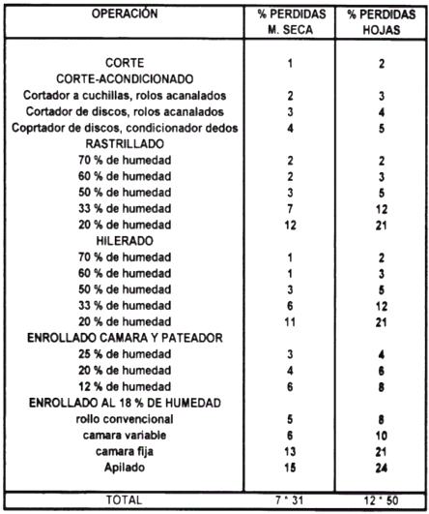

- TAMAÑO DE PICADO

Por la forma en que la planta de alfalfa es presentada al rotor picador por la plataforma de recolección, la uniformidad del picado no es la misma que cuando picamos una gramínea en corte directo.- Una buena medida para la longitud teórica de corte (LTC) es de 1,5-2 cms.- Esto es cuando la estructura del silo es una bolsa.- Cuando trabajamos en estructuras con bunker o tortas, al ser óptimos los valores de humedad del 50-60 %, posiblemente debamos trabajar con el mínimo valor de longitud teórica de corte ya que se nos dificultaría la compactación.-

- SOLUBILIZACION DE LA PROTEINA

La solubilización de la proteína es el proceso que convierte a la proteína verdadera en proteína soluble, compuestos nitrogenados intermedios (aminoácidos, amonio, etc.) y compuestos no nitrogenados.-
Los alimentos que poseen alto nivel de proteína soluble pueden causar problemas nutricionales ya que de no contar con el nivel energético suficiente para secuestrar ese nitrógeno no proteico por los microorganismos del rumen, el nitrógeno se absorbe por las paredes del rumen y luego es excretado por el animal.-

Factores que afectan la solubilidad de la proteína

- Especie: las proteínas de leguminosas son más rápidamente solubilizadas en el silo.-

- Temperatura del silo: A medida que aumenta la temperatura, aumenta la solubilización de la proteína.-

- Contenido de Humedad del silo: La solubilización es alta con 80 % de humedad y la tasa se reduce con 40-50 % de humedad.-

- PH: la solubilidad de la proteína es alta a pH de 6 y la tasa disminuye un 85 % a pH 4.-

- Tiempo desde el ensilado: las proteasas (enzimas que degradan la proteína) pierden su actividad luego de una o dos semanas de realizado el silo.-

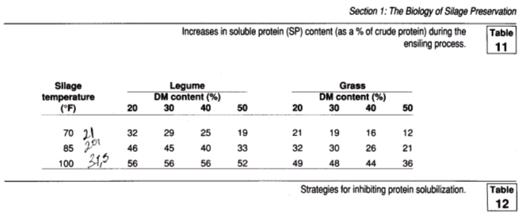

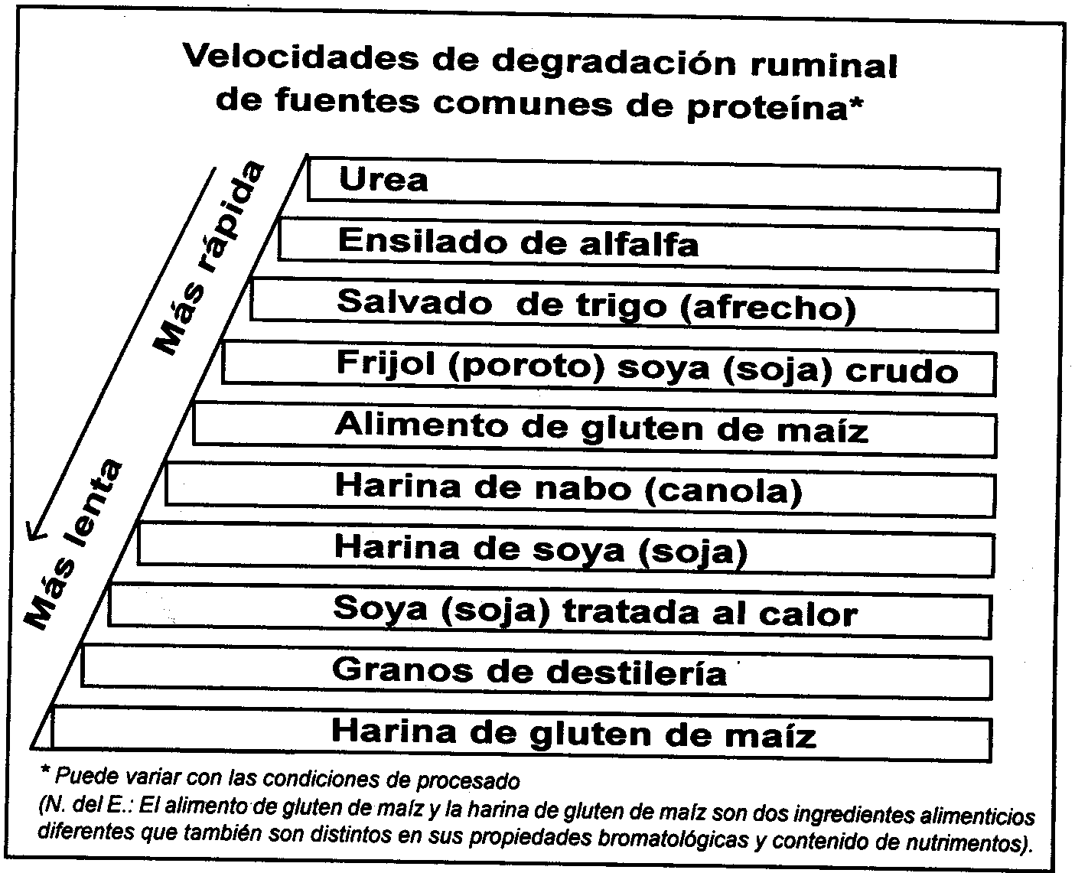

- REACCIONES DE AMARRONAMIENTO, ACARAMELAMIENTO O ATABACAMIENTO

Son reacciones que ocurren en el silo afectando la calidad y la digestibilidad del forraje conservado.- En estas reacciones proteínas y aminoácidos se combinan con azúcares de la planta (usualmente derivados de la hemicelulosa) para formar polímeros de color marrón semejantes a la lignina.- Estos compuestos son altamente indigestibles a nivel ruminal.- Los forrajes que posean una humedad en 20-50 % son más susceptibles al atabacamiento.-
Es una reacción que requiere agua por lo que con valores de humedad menores al 20 % (heno) no ocurre.- Es una reacción exotérmica, es decir que libera calor, resultando en un espiral ascendente de temperatura que puede finalizar en una combustión espontanea.- (ardido de rollos realizados húmedos o de silos mal confeccionados).- La alfalfa por sus altos niveles de proteína es más susceptible a estas reacciones que los maíces.- Normalmente existe una confusión con este tipo de silos por ser de alta palatabilidad.- No por comerlo con facilidad el silo es de alta calidad.-

- UTILIZACION DE CONSERVANTES

La alfalfa es difícil de ensilar debido a su pobreza de azúcares solubles y a su contenido elevado de nitrógeno y minerales, que explica su poder tampón (resistencia a la acidificación).-

Sin embargo si respetamos las precauciones básicas, como nivel de humedad, preoreo, buen apisonado o embolsado y hermeticidad del silo es posible el éxito de lograr un silo de buena calidad.-

También podemos utilizar acidificadores como por ejemplo el Acido Fórmico o sus sales que tienen por función de acidificar directamente al forraje antes de que las bacterias lácticas (BALs) se multipliquen, limitando además la solubilización de las proteínas.- Las dosis normalmente usadas son de 5 lts/tn de producto ensilado.-

De igual manera se puede inocular al silaje con LABs para favorecer la fermentación láctica, debe existir un nivel de azúcares tal que permita esa conservación.- En caso de no existir esa cantidad se puede anexar conjuntamente con las bacterias melaza, lactosuero y otros.-

- EMBOLSADO

Si bien la conservación en bolsa del silaje de alfalfa es probablemente la mejor estructura para lograr silos de calidad, existen algunos aspectos a tener en cuenta:

- Las embolsadoras específicas para realizar buenos silos de alfalfa son las que cuentan como sistema de compactación un rotor transversal.- Las embolsadoras a sinfín o tornillo son específicas para guardar grano.-

- Generalmente observamos que las bolsas llenas con alfalfa no tienen el mismo nivel de llenado que las con maíz, dejando cámaras de aire, desplegandose mal el plástico (arrugas) y presentando un aspecto visual de irregularidad.- Esto se debe a una desuniformidad en el picado (visto en el punto 5), al entramado que realiza la fibra de la alfalfa (hace que no se distribuya de manera homogénea sobre toda la longitud del rotor) y al sistema de alimentación del rotor por parte de las bateas alimentadoras.- Las máquinas que poseen bandeja de cadenas o cangilones y poseen una cadena de alimentación adicional que es vertical normalmente agudizan estos efectos.- Las máquinas con bateas y cintas para alimentar al rotor y tienen uno o dos molinetes batidores por delante y encima del rotor, con la posibilidad de variar la dirección de giro de estos, es la que realiza un mejor llenado y dejan menos cámaras de aire.- Otra posibilidad de atenuar el efecto del mal llenado (por una alimentación desuniforme sobre toda la longitud del rotor) es descargar el forraje picado con acoplados forrajeros que tengan descarga trasera y pisos vivos (con cadenas).-

- ELECCION DE LA VARIEDAD DE ALFALFA

Siempre debemos recordar que debemos lograr el menor costo por kilo de Materia Seca digestible, y uno de los parámetros productivos que más afecta a esto, es el rendimiento total del cultivo en el corte que queremos ensilar.- Si recordamos que las alfalfas del grupo 5 y 6 ofrecen el mayor volumen de producción en los meses primavero-estivales, este mayor volumen diluirá el costo de picado, por lo que si destinamos lotes específicos para confección de silaje , estas serían las variedades más recomendables.-

De igual manera las variedades adaptadas a la zona, de alta producción, con excelente resistencia a enfermedades e insectos son las que dan una buena respuesta al proceso de silaje.-

SILAJE DE SOJA

Otro de los cultivos que pueden ser conservados bajo la forma de silaje, y que aporta una importante producción de proteínas, es la soja (Glicina max) y comparte las limitaciones típicas de las leguminosas, con la alfalfa, para ser almacenadas como silaje.-

En este cultivo se repiten las condiciones de alta concentración de proteínas, bajo nivel de azúcares solubles, susceptibilidad a solubilizar las proteínas, poder tampón, etc.- Por lo que la estrategia es similar a que utilizamos cuando confeccionamos silabes de alfalfa, EL PREOREO.-

Esta desecación a campo nos permite alcanzar el nivel de humedad optima (60-50 %) para lograr que la masa del silo pueda desarrollar una fermentación láctica, dominada por BALs, inhibiendo la proliferación de microorganismos clostridiales y de esa forma minimizar las perdidas en cantidad y calidad.-

En caso de tener que realizar silajes con soja en estadíos juveniles, el condicionante de tener bajo nivel de azúcares solubles puede ser subsanado por el aporte exógeno de estos a la masa del silo.- Se puede utilizar melaza o lactosuero, practica bastante engorrosa y de poca difusión en nuestro país.-

Otra posibilidad es el la siembra de este cultivo intercalado con una graminea, principalmente sorgo, en una proporción que puede ser del 50 al 60 % de esta leguminosa y 40-50 % de sorgo forrajero.-
En caso de optar por esta siembra, las maduraciones de ambos cultivos son una importante variable a tener en cuenta.-

Los grupos de maduración recomendados son los más largos (7-8), ya que el cultivo de soja ofrece un mayor volumen total. (6000-7000 Kgs/ha).-

El momento optimo de corte es cuando el cultivo está en la fase reproductiva (R4 al R6), en este estado la soja ofrece la máxima producción asociada a un buena calidad.-
Existen ensayos realizados con soja en R6 que produjeron silajes estables, pero con una alta solubilización de la proteína y excesivos niveles de NH3/NT, siendo silajes de baja palatabilidad, y como componente dietario, problemático para el balance de dietas.-

Tener siempre presente que por las caracteristicas propias de estos cultivos (alfalfa y soja) las fermentaciones clostriadiales fácilmente pueden ocurrir, obteniendo silajes afectados en su calidad, cantidad de materia orgánica recuperada, palatabilidad, etc-

CUADRO 1 Características fermentativas y nutritivas de soja ensilada en corte directo y con premarchitado

Item | Tratamientos
Item | Corte directo | Premarchitada
MS % | 24 | 45
PB % | 18 | 17,5
FDN % | 47 | 49
FDA % | 38 | 31
DIVMS % | 60 | 65
N-NH3/NT % | 35,4 | 7,5
PH | 5,1 | 5,1

MS = materia seca; PB= proteína bruta; FDN= Fibra detergente neutro; FDA= fibra detergente ácido; DIVMS= digestibilidad in vitro de la materia seca; N-NH3/NT= nitrógeno amoniacal.

RESUMEN FINAL Y PRÁCTICAS ACONSEJADAS

  - Corte el forraje estratégicamente para acelerar la velocidad de desecación

  - Preoree hasta alcanzar valores de humedad del 65-55 %.-

  - No lleve tierra o bosta cuando rastrille o hilere

  - De no contar con suficientes azucares solubles, súmelo al forraje

  - La inoculación bacteriana - enzimática es una práctica recomendada.

REFERENCIAS

- Gráficos: Silaje and hay preservation, Pitt

- INTA Rafaela

